附录A：零部件使用范围说明

一、允许使用的结构零件
1.构成作品的主要零部件不得超出“探索者”模块化机器人组件设备的范围，“探索者”系列设备中配置的所有结构零件均可使用；
2.不得使用外购结构零件，但允许使用一定比例的自加工零件（包括经改造的“探索者”零件），其数量不得超过构成作品的“探索者”铝镁合金零件总数的20%，且需在技术报告中提供这些零件的设计图。

二、允许使用的机械配件
1.“探索者”系列设备中配置的螺丝、螺母等机械配件均可使用；
2.允许使用防滑螺母、止松垫、轴承等辅助装配部件，数量不限。

三、允许使用的电子部件
1.“探索者”系列设备中配置的电子部件均可使用；
2.不得使用外购电子模块，但允许使用面包板、万用板和元器件散件自行制作除主控板以外的电子模块，其数量不得超过构成作品且经裁判认定具备确实有效功能的电子模块总数的30%，且需在技术报告中提供这些电子模块的电路原理图、PCB加工图及BOM。图纸中如有商标信息，不得出现除本校以外的LOGO或本队名字；上位机（包括但不限于树莓派等）不做限制；传感器（图形识别传感器除外）可使用。

四、允许使用的电机和电池
表A1 允许使用的电机和电池列表
仅允许使用以下型号的电机和电池
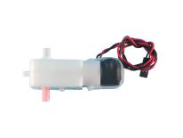 | 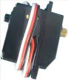 | 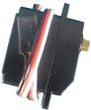 | 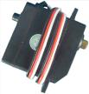 | 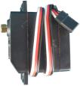
双轴直流电机 | 标准伺服电机 | 圆周伺服电机 | 大标准伺服电机 | 大圆周伺服电机
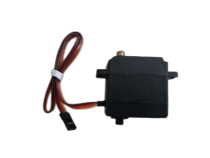 | 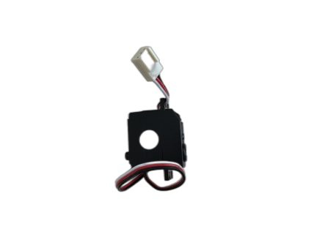 | 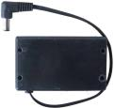 | 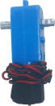 | 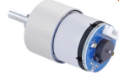
270度伺服电机 | 6-42A伺服电机 | 7.4V锂电池 | 双轴直流电机90 | 编码直流电机

五、允许使用的轮胎和履带
仅允许使用探索者平台中的（1）硅胶轮胎；（2）1:10模型轮胎；（3）履带片，参与轮或履带机构的组装与改装。
 |  |  | 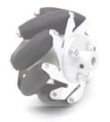
硅胶轮胎 | 1:10模型轮胎 | 履带片 | 麦克纳姆轮
不允许使用其他型号轮胎，以及任何外购、自加工的轮胎和履带。
需要对1:10模型轮胎增宽增厚时胎宽尺寸不得大于原轮胎胎宽，胎厚不得大于1.5CM。

六、允许使用的辅助材料
允许使用纸张、绝缘胶带、透明胶带、双面胶带、魔术贴、束线带、螺丝胶、橡皮筋、橡皮泥等辅助装配或处理外观。

附录B：二维码信息

二维码文件下载链接
通过网盘分享的文件：二维码.zip
链接: https://pan.baidu.com/s/14XXltS11gomenwjwMlOuXg?pwd=bk3a
提取码: bk3a
附录C:二维码支架设计文件下载链接
二维码支架设计文件下载链接
通过网盘分享的文件：新版二维码支架.rar
链接: https://pan.baidu.com/s/18biOkAEn3Gc5iw3vGAk05A?pwd=qe26
提取码: qe26

